 | STAATSCOURANT | Nr. 60907
 | STAATSCOURANT | 31 oktober
 | STAATSCOURANT | 2018
 | Officiële uitgave van het Koninkrijk der Nederlanden sinds 1814.

Beschikking van de Minister van Infrastructuur en Waterstaat, houdende het instellen van tijdelijke gebied met beperkingen voor de kust van Vlissingen ten bate van het demonteren van een Duitse Zeemijn
Datum 21 augustus 2018
Nummer ILT-2018/51174
DE MINISTER VAN INFRASTRUCTUUR EN WATERSTAAT,
Handelende in overeenstemming met de Minister van Defensie;
Gelezen het verzoek van de gemeente Vlissingen, gedaan per e-mail op 17 augustus 2018;
Gelet op artikel 9 van het Besluit luchtverkeer 2014;
BESLUIT:

Artikel 1
Ter bescherming van het luchtverkeer ten opzichte van bijzondere luchtverkeersactiviteiten rond de demontage van een Duitse zeemijn worden het tijdelijk gebied met beperkingen (TGB) Vlissingen (zie figuur) aangewezen:
TGB Vlissingen:
– een cirkelvormig gebied met een straal van 1,5 zeemijl met als middelpunt de positie met coördinaat 51°27'54.071"N 003°30'01.641"E;
– vanaf de grond/het zeeniveau tot 2000 voet boven gemiddeld zeeniveau (AMSL);
– op donderdag 23 augustus 2018 van 06:00 uur tot 08:00 uur plaatselijke tijd.
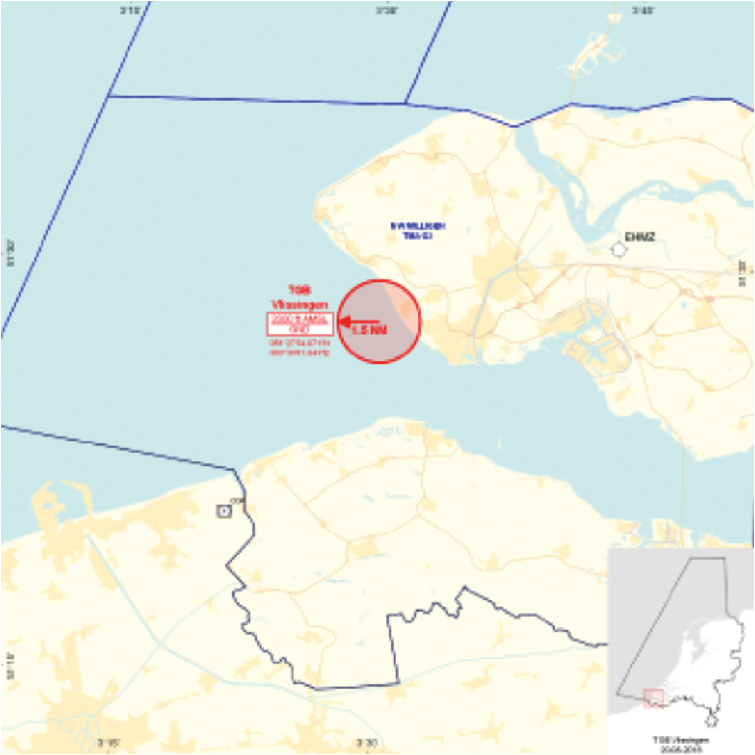
Figuur TGB Vlissingen

Artikel 2
Binnen het TGB Vlissingen gelden de volgende beperkingen:
a. binnen het gebied zijn alleen HEMS- en SAR-vluchten en vluchten van de Landelijke eenheid, afdeling Luchtvaart, toegestaan;
b. de vluchten, genoemd in onderdeel a, mogen alleen het TGB Vlissingen binnenvliegen na toestemming van de luchtverkeersleiding van MilATCC Schiphol; deze dienst verleent de toestemming pas na verificatie met de dienstdoende commandant van de Explosieven Opruimings Dienst Defensie.

Artikel 3
1. Het handelen in strijd met artikel 2, onderdeel a, van deze beschikking levert een strafbaar feit op.
2. Het in het eerste lid strafbaar gestelde feit is een overtreding.

Artikel 4
Deze beschikking treedt in werking met ingang van 23 augustus 2018 en vervalt met ingang van 24 augustus 2018. Indien de Staatscourant waarin deze beschikking wordt geplaatst, wordt uitgegeven na 23 augustus 2018, treedt deze beschikking in werking met ingang van de dag na de datum van uitgifte van de Staatscourant waarin zij wordt geplaatst, en werkt zij terug tot en met 23 augustus 2018.
Deze beschikking wordt bekendgemaakt per NOTAM, uit te geven door MilATCC Schiphol.
DE MINISTER VAN INFRASTRUCTUUR EN WATERSTAAT,
namens deze,
DE COÖRDINEREND/SPECIALISTISCH INSPECTEUR ILT/VERGUNNINGEN,DE INSPECTEUR ILT/LUCHTVAART,
G.A. Hartzema
Bezwaarmogelijkheid
Indien u het niet eens bent met deze beslissing, kunt u hiertegen op grond van het bepaalde in de Algemene wet bestuursrecht binnen zes weken na de datum waarop deze beslissing is verzonden, schriftelijk bezwaar aantekenen.
Het bezwaarschrift moet worden ondertekend en moet ten minste bevatten:
− de naam en het adres van de indiener;
– de dagtekening;
– een omschrijving van de beschikking waartegen het bezwaar is gericht;
– de gronden van het bezwaar.
Het bezwaarschrift kunt u richten aan:
Inspectie Leefomgeving en Transport
Postbus 16191
2500 BD Den Haag

TOELICHTING
Het tijdelijk gebied met beperkingen Vlissingen wordt ingesteld op verzoek van de burgemeester van de gemeente Vlissingen met het doel om (eventuele) vluchten van de Landelijke eenheid, afdeling Luchtvaart, en de traumaheli ongestoord te kunnen uitvoeren in het luchtruim waar de ontmanteling van een Duitse zeemijn plaatsvindt.

